**Enviar trabajos (fotos de trabajos y cuadernos cuando corresponda) al correo: eloytroncoso@hotmail.com**

**Guía de música**

**Asignatura: ARTES MUSICALES Curso: 4°**

**Fecha: CLASE del LUNES 25 mayo y 01 de junio 4a semana de mayo y primera de junio**

**Docente: Carlos Troncoso C.**

**Nombre del alumno:__________________________________**

**I.-Objetivo de aprendizaje**

**OA 4: Cantar (al unísono y cánones simples, entre otros) y tocar instrumentos de percusión y melódicos (metalófono, flauta dulce u otros).(Con priorización curricular)**

**(II..-Contenido: Imaginar**

**III.-OBJETIVO de la clase: Imaginar con la música**

**V.-Indicaciones Generales:**

**Escriben la fecha y el objetivo en tu cuaderno, después escuchas la música señalada en los enlaces escribiendo los títulos o nombre**

**Realizando las actividades:**

**Retroalimentación:**

**¿Pincha aquí y encontraras explicaciones de la clase!**

**[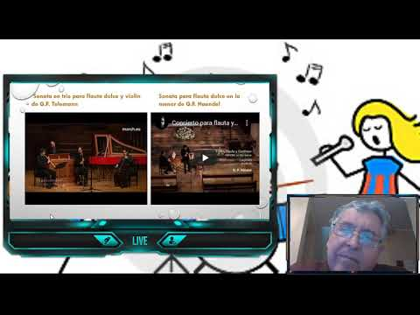](https://www.youtube.com/watch?v=l8x82jEQAIE)**

**Les saluda su profesor de música y espero que Uds. Junto a sus Padres se encuentren muy bien.**

**Les insto a que continúen con las actividades**



**¡¡¡ENTRETIENETE ESCUCHANDO MÚSICA!!!**

**V.-ACTIVIDAD a desarrollar:**

**Imaginando con la música**

**1 En una hoja en blanco y se preparan para la audición de una pieza musical instrumental como:**

**› una Danza húngara de Brahms (la número 5, por ejemplo)** [**https://www.youtube.com/watch?v=ShLiO1Plu9c**](https://www.youtube.com/watch?v=ShLiO1Plu9c)

[**https://www.youtube.com/watch?v=Nzo3atXtm54**](https://www.youtube.com/watch?v=Nzo3atXtm54)

**› un movimiento rápido de alguna obra de Franz Liszth**

[**https://www.youtube.com/watch?v=bYM84n-2Sas**](https://www.youtube.com/watch?v=bYM84n-2Sas)

**Joseph Haydn / Symphony No. 73 in D major "**

**,** [**https://www.youtube.com/watch?v=_D-qYgydTSY**](https://www.youtube.com/watch?v=_D-qYgydTSY) **o el Fínale Al**

**Otra:** [**https://www.youtube.com/watch?v=BX1ljYx3g3k**](https://www.youtube.com/watch?v=BX1ljYx3g3k)

**› un movimiento de una sonata barroca (como el último movimiento de la Sonata en trío para flauta dulce y violín de G.F. Telemann** [**https://www.youtube.com/watch?v=o5qr7CCrfsg**](https://www.youtube.com/watch?v=o5qr7CCrfsg)**, o el último movimiento de la Sonata para flauta dulce en la menor de G.F. Haendel)** [**https://www.youtube.com/watch?v=4O7-vgZu2mo**](https://www.youtube.com/watch?v=4O7-vgZu2mo)

**Crean una historia para la música que escuchan y la plasman de forma creativa (puede ser un texto, ilustraciones o una combinación de ellos; pueden ocupar los espacios en la hoja en forma diferente,** **crear un cómic, jugar con el diseño de las letras, etcétera****).** **Exponen y explican en su cuaderno los trabajos, expresando qué les provocó la música y el porqué de sus propuestas visuales o verbales. (Lenguaje y Comunicación; Artes Visuales)**

**A Realizar:**

**1.- Crean una historia para la música que escuchan y la plasman de forma creativa (puede ser un texto, ilustraciones o una combinación de ellos**

**2.- Crean un cómic**

**3.- Exponen y explican en su cuaderno, expresando qué les provocó la música y el porqué de sus propuestas visuales o verbales.**

**VI.-Retroalimentación**

**La retroalimentación se realizó en las indicaciones generales**

**VII.-Fecha de envío**

**Debes mandar los trabajos hasta el miércoles 05 de junio**

**VIII.-Como y/o donde enviar**

**Estoy recepcionando trabajos en el colegio, el día miércoles desde las 9:00 a las 12:00 hras.-**

**Solucionario: Realizar las actividades**